練習測試題目
模組 A：功能實作
"CityCycle Operations"
行動應用程式開發
2.5 小時 | 平板橫向 | 技術中立
依據已審閱的比賽出題邏輯製作之獨立練習材料。
本文件並非 WorldSkills 官方測試題目。
PRACTICE_TP08_MA_CITYCYCLE_zh-TW

目錄
簡介 3
專案與任務說明 3
一般要求 4
頁面要求 5
"Dashboard" 頁面 5
"Stations" 頁面（站點管理） 6
"Rentals" 頁面（租借控制台） 7
"Active Rentals" 頁面 8
"Smart Assistant" 頁面 9
"History" 頁面（租借紀錄） 9
資料與計算規則 10
確定性測試案例 11
參賽者說明 12
評分標準 13

簡介
CityCycle 是一套城市共享單車營運系統。營運人員需要即時掌握各站點的單車、空車位、租借倒數及超時情況，並在供需不平衡時調度單車。你的任務是依照本題提供的功能規格及 JSON 資料，完成平板版 "CityCycle Operations" 應用程式。
本模組著重功能正確性。介面不需要與任何指定設計完全一致，但必須適合平板橫向操作，讓測試人員能清楚識別狀態、執行操作並理解錯誤訊息。

專案與任務說明
應用程式必須完全離線運作，首次啟動時載入 media-files/data 內的六份 JSON 檔案。之後所有調度、租借、還車及使用者設定均儲存在裝置本機。
 | 時段 | 名稱 | 比賽時間 | 評分裝置
✓ | 上午 | 功能實作（平板） | 2.5 小時 | 平板模擬器－橫向

應用程式概述
頁面 | 用途
"Dashboard" | 即時統計、緊急站點、最快超時租借及每小時圖表
"Stations" | 站點狀態、搜尋篩選排序及拖放調度
"Rentals" | 建立租借、即時倒數、延長及還車
"Assistant" | 以本機資料演算法回答固定營運問題
"History" | 完成租借、多條件日期篩選及系統分享

一般要求
- 所有核心功能必須在沒有網路連線的情況下運作。
- 應用程式只能使用平板橫向模式，並在作業系統中顯示名稱 "CityCycle Operations"。
- 所有頁面顯示固定導覽列，包含 "Dashboard"、"Stations"、"Rentals"、"Assistant"、"History"；目前頁面必須高亮。
- 首次啟動載入 stations.json、bikes.json、pricing_rules.json、members.json、active_rentals.json 及 rental_history.json。
- 首次載入 active_rentals.json 時，以目前時間減去 seed_elapsed_seconds 建立 started_at，再加上方案 runtime_duration_seconds 建立 planned_end_at；產生的時間戳必須以 ISO 8601 儲存在本機。
- 首次資料匯入後，以本機資料為唯一狀態來源；不得在每次啟動時覆蓋使用者的變更。
- 調度、租借、延長、還車、完成紀錄及使用者設定在強制關閉並重新啟動後仍須存在。
- 切換頁面不得重設 "Active" 或 "Overtime" 狀態租借的計時。
- 所有拒絕或驗證失敗必須顯示清楚的應用程式內訊息，並保持操作前資料不變。
- 所有以半形雙引號標示的文字，必須依題目指定的拼字及大小寫顯示。未提及的功能不需要實作。
初始預期狀態："Available Bikes" = 18；"Empty Docks" = 12；"Active Rentals" = 2；"Overtime Rentals" = 1。

頁面要求

1. "Dashboard" 頁面

包含元素：
- 頁面標題 "Dashboard"。
- 四個摘要值："Available Bikes"、"Empty Docks"、"Active Rentals"、"Overtime Rentals"。
- "Most Urgent Station" 區域。
- "Next Overtime Rental" 區域。
- "Today's Rentals by Hour" 圖表。

功能要求：
- "Available Bikes" 為 status = Available 且具有 current_station_id 的單車數；初始結果必須為 18。
- "Empty Docks" 為所有站點 capacity 減去實際停放單車數的總和；Rented 且 current_station_id = null 的單車不佔車位；初始結果必須為 12。
- 首次資料匯入後 AR001、AR002 為 "Active"，AR003 為 "Overtime"，因此初始摘要為 "Active" 2、"Overtime" 1。
- "Most Urgent Station" 使用 "Smart Assistant" 的站點演算法；初始顯示 City Museum。
- "Next Overtime Rental" 顯示 planned_end_at 最早的 "Active" 租借；初始顯示 AR001。
- "Today's Rentals by Hour" 圖表只使用目前日期的 "Completed" 紀錄，依 started_at 的小時分組並顯示每小時筆數；缺少的時段顯示 0。
- 調度、建立租借、延長、超時轉換或還車後，本頁所有資料必須立即更新。

線框圖參考
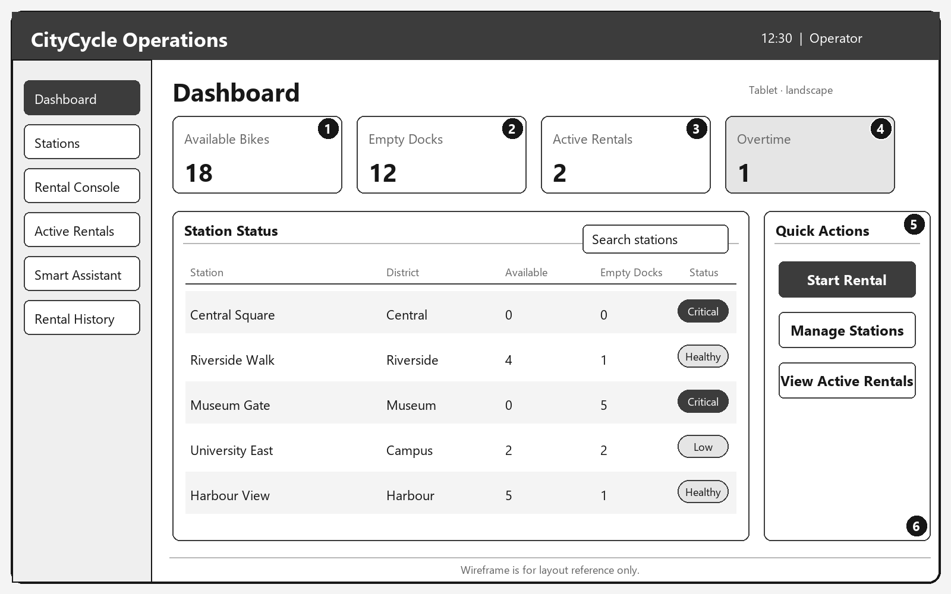
圖 WF-01 — "Dashboard" 頁面線框圖
線框圖僅供版面參考。
標註：1–4 摘要卡 · 5 站點狀態區域 · 6 快速操作

2. "Stations" 頁面（站點管理）

包含元素：
- 頁面標題 "Stations"。
- 搜尋輸入欄，提示文字為 "Search station name"。
- "District"、"Health" 及 "Has available bikes" 篩選控制項。
- 排序選單："Urgency"、"Available Bikes"、"Distance"。
- 站點卡顯示名稱、區域、capacity、可用單車、空車位、距離及健康狀態。
- 站點詳情的單車清單及調度目的站區域。

功能要求：
- 可用單車數由 bikes.json 中 current_station_id 與該站相符，且 status = Available 的紀錄數推導。
- 停放單車數為 current_station_id 與該站相符的全部單車，包括 Maintenance；empty docks = capacity - docked bikes。
- "Critical"：available = 0 或 empty = 0；"Low"：非 "Critical" 且 available/capacity <= 25% 或 empty/capacity <= 20%；其他為 "Normal"。
- 初始狀態：S001、S003 為 "Critical"；S006、S007 為 "Low"；其餘為 "Normal"。
- 站點名稱搜尋不分大小寫；"District"、"Health"、"Has available bikes" 與搜尋條件必須同時套用。
- "Urgency" 排序為 "Critical" -> "Low" -> "Normal"，相同狀態按 name 升冪。
- "Available Bikes" 按 available 降冪；"Distance" 按 distance_km 升冪；相同值均按 name 升冪。
- 使用者可把 status = Available 的單車拖放至另一站點；成功時更新 bike.current_station_id 並重新計算兩站摘要。
- B001 從 S001 調度至 S003 後，S001 與 S003 均應成為 "Low"。
- 目的站 empty = 0 時顯示 "Destination station is full" 並取消調度。
- Rented 或 Maintenance 單車不可拖放；顯示 "Bike is not available for transfer"。
- 成功調度必須在重新啟動後保持；無結果時顯示 "No stations found"。

線框圖參考
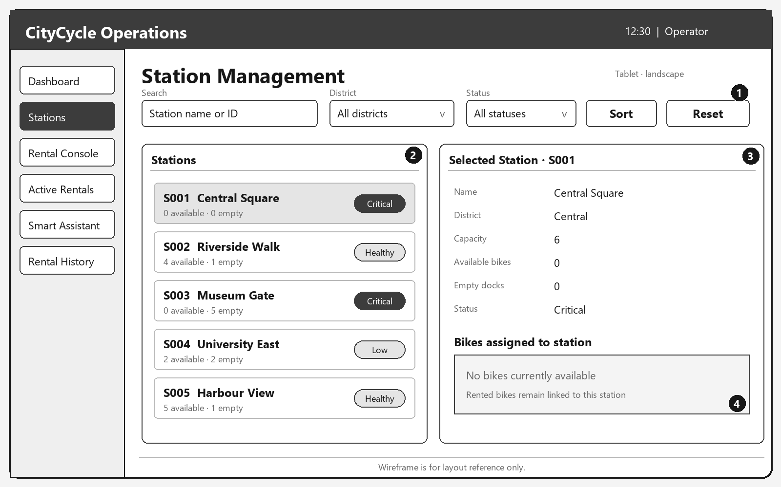
圖 WF-02 — 站點管理線框圖
線框圖僅供版面參考。
標註：1 搜尋與篩選 · 2 站點清單 · 3 已選站點詳情 · 4 已分配單車

3. "Rentals" 頁面（租借控制台）

包含元素：
- 頁面標題 "Rentals" 及分頁："New Rental"、"Active Rentals"。
- "Member ID"、"Phone"、"Origin Station"、"Bike" 及 "Pricing Plan" 控制項。
- "Add Ride Insurance" 開關。
- 費用明細："Unlock"、"Ride"、"Discount"、"Insurance"、"Estimated Total"。
- "Start Rental" 按鈕。

功能要求：
- "Member ID" 必須存在於 members.json；否則顯示 "Member not found"。
- "Phone" 只接受 8 至 12 位數字；不符合時顯示 "Invalid phone number"。
- "Bike" 選單只顯示所選 "Origin Station" 中 status = Available 的單車。
- 同一會員最多同時擁有兩筆 "Active" 或 "Overtime" 租借。M005 已有 AR001、AR002，因此新租借必須顯示 "Rental limit reached"。
- 方案或保險改變時，費用明細必須立即重算。
- Ride blocks = ceiling(billing_minutes / 30)。Ride before discount = base_price_per_30_minutes x Ride blocks。Discount = Ride before discount x member.discount_rate。
- "Estimated Total" = unlock_fee + Ride before discount - Discount + insurance_fee（未選保險則為 0）；完整計算後四捨五入至兩位小數。
- 例如 M004 選擇 P_EXPLORER 並開啟 "Add Ride Insurance"：1.00 + (2.20 x 2 x 0.90) + 0.80 = 5.76。
- 按下 "Start Rental" 時再次確認單車仍為 Available；否則顯示 "Bike is no longer available"。
- 成功時建立唯一 rental_id、started_at、planned_end_at，將單車 status 設為 Rented，並將 current_station_id 設為 null。
- 成功後顯示 "Rental started"，並切換至 "Active Rentals"；所有相關摘要立即更新。
- 任何驗證失敗均不得建立部分租借或改變單車狀態。

線框圖參考
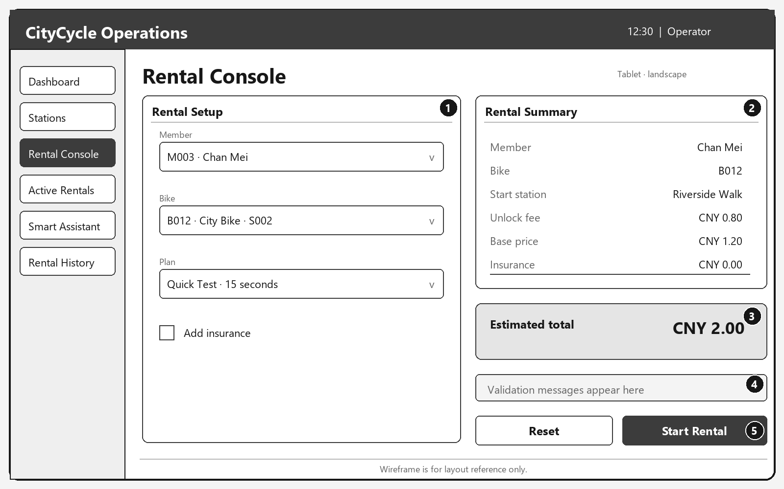
圖 WF-03 — 租借控制台線框圖
線框圖僅供版面參考。
標註：1 租借輸入 · 2 選擇摘要 · 3 預估總額 · 4 驗證訊息 · 5 操作按鈕

4. "Active Rentals" 頁面

包含元素：
- "Active Rentals" 清單，每筆顯示租借 ID、會員、單車、方案、狀態、剩餘／超時時間、進度及目前費用。
- "Extend" 按鈕。
- "End Rental" 按鈕。
- "Return Station" 選擇及確認控制項。

功能要求：
- 狀態由目前時間與 planned_end_at 推導：目前時間早於 planned_end_at 為 "Active"；等於或晚於時為 "Overtime"；已還車為 "Completed"。
- Active remaining = planned_end_at - current time，每秒更新；progress = remaining / current planned duration，限制在 0% 至 100%。
- 到達零秒時自動轉為 "Overtime"；不得需要重新開啟頁面。
- Overtime duration = current time - planned_end_at，每秒向上計數。
- Overtime blocks = ceiling(overtime seconds / overtime_block_seconds)；overtime charge = blocks x overtime_rate_per_block。
- AR003 使用 "Quick Test" 且初始超時 3 秒，因此 Overtime blocks = 1、overtime charge = 0.50。
- "Extend" 會把 planned_end_at 增加方案 extension_seconds，並把 Ride before discount 增加一個 30 分鐘基本區塊，再套用會員折扣。
- 延長 "Overtime" 租借後，重新用目前時間比較新的 planned_end_at；新的時間在未來則返回 "Active"，否則維持 "Overtime"。
- "End Rental" 只可選擇 empty docks > 0 的站點；滿站不得列為可確認目的地。
- 完成還車後把單車 status 設為 Available、current_station_id 設為目的站，租借設為 "Completed" 並寫入 "History"。
- 完成紀錄包含 actual_duration_seconds、base_charge、insurance_charge、overtime_charge 及 total_charge。
- 應用程式進入背景或重新啟動後，以儲存的時間戳和目前時間重建倒數、狀態、進度與費用；不得只依賴記憶體計時器。
狀態機："Active" -> "Overtime" -> "Completed"。延長 "Overtime" 租借時，依新的 planned_end_at 允許 "Overtime" -> "Active"。

線框圖參考
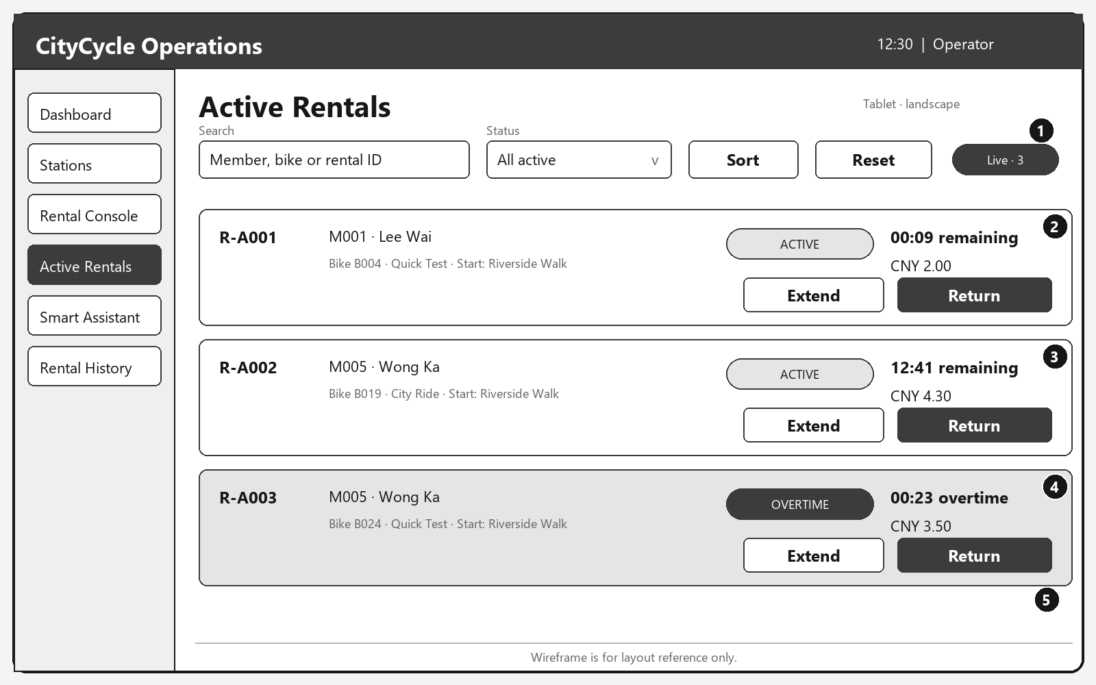
圖 WF-04 — "Active Rentals" 頁面線框圖
線框圖僅供版面參考。
標註：1 搜尋與即時篩選 · 2–4 租借狀態 · 5 延長與還車操作

5. "Smart Assistant" 頁面

包含元素：
- 頁面標題 "Smart Assistant"、助理圖示、對話區、輸入欄及 "Send" 按鈕。
- 三個建議問題："Report system status"、"Which station needs bikes most?"、"Which rental will become overtime first?"。

功能要求：
- 點擊建議問題或輸入完全相同文字時，先顯示使用者訊息，再顯示計算後回答。
- "Report system status" 的回答格式："Available: X, Empty docks: Y, Active: Z, Overtime: W."。
- "Which station needs bikes most?"：只考慮 empty docks > 0 的站點，選 available/capacity 最低者；相同時選 distance_km 較小者，再相同選 station_id 較小者。初始回答包含 City Museum。
- 若沒有 empty docks > 0 的站點，回答 "No station can receive bikes."。
- "Which rental will become overtime first?"：選 "Active" 中 planned_end_at 最早者；相同時選 rental_id 較小者。初始回答包含 AR001。
- 若沒有 "Active" 租借，回答 "No active rentals."。其他任何非空輸入回答 "CityCycle is ready to assist."。

線框圖參考
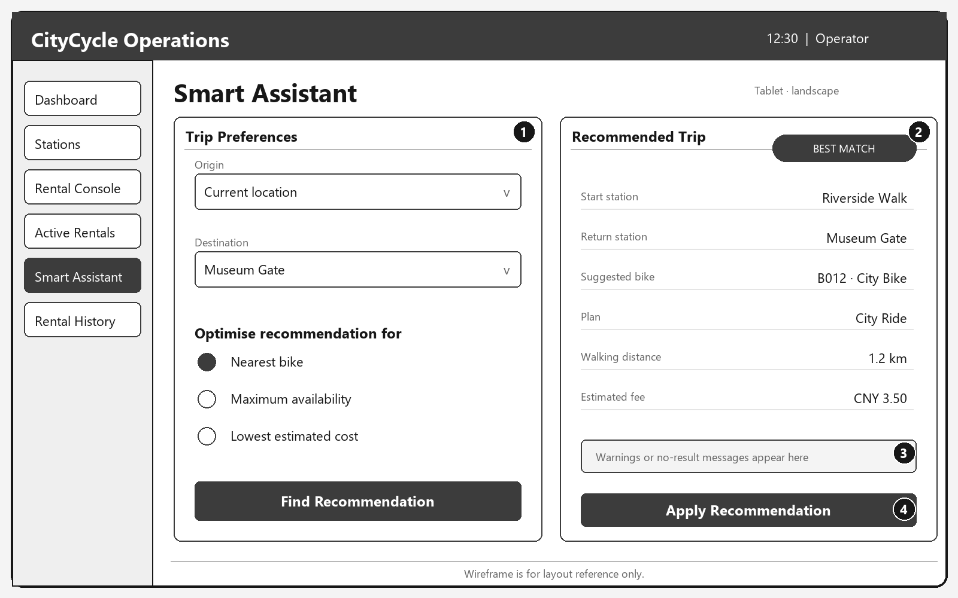
圖 WF-05 — "Smart Assistant" 頁面線框圖
線框圖僅供版面參考。
標註：1 行程偏好 · 2 建議結果 · 3 警告訊息 · 4 套用建議

6. "History" 頁面（租借紀錄）

包含元素：
- 頁面標題 "History"。
- "Member"、"Station" 及 "Date" 篩選。
- 完成紀錄列表及每筆的 "Share" 按鈕。

功能要求：
- 列表包含 rental_history.json 的種子紀錄及本機新完成紀錄，按 ended_at 降冪。
- 每筆顯示租借 ID、會員、單車、起點、終點、實際時間、基本費、保險費、超時費及總額。
- "Station" 篩選在 origin_station_id 或 destination_station_id 任一相符時保留。所有篩選必須同時套用。
- "Date" 接受 yyyy/MM/dd、yyyy-MM-dd、yyyyMMdd；無效日期顯示 "Invalid date" 且不套用新日期。
- 無結果時顯示 "No rental records"。
- "Share" 使用系統分享功能，文字格式："CityCycle [rental_id] | [origin] -> [destination] | [duration] | Total CNY [total_charge]"。

線框圖參考
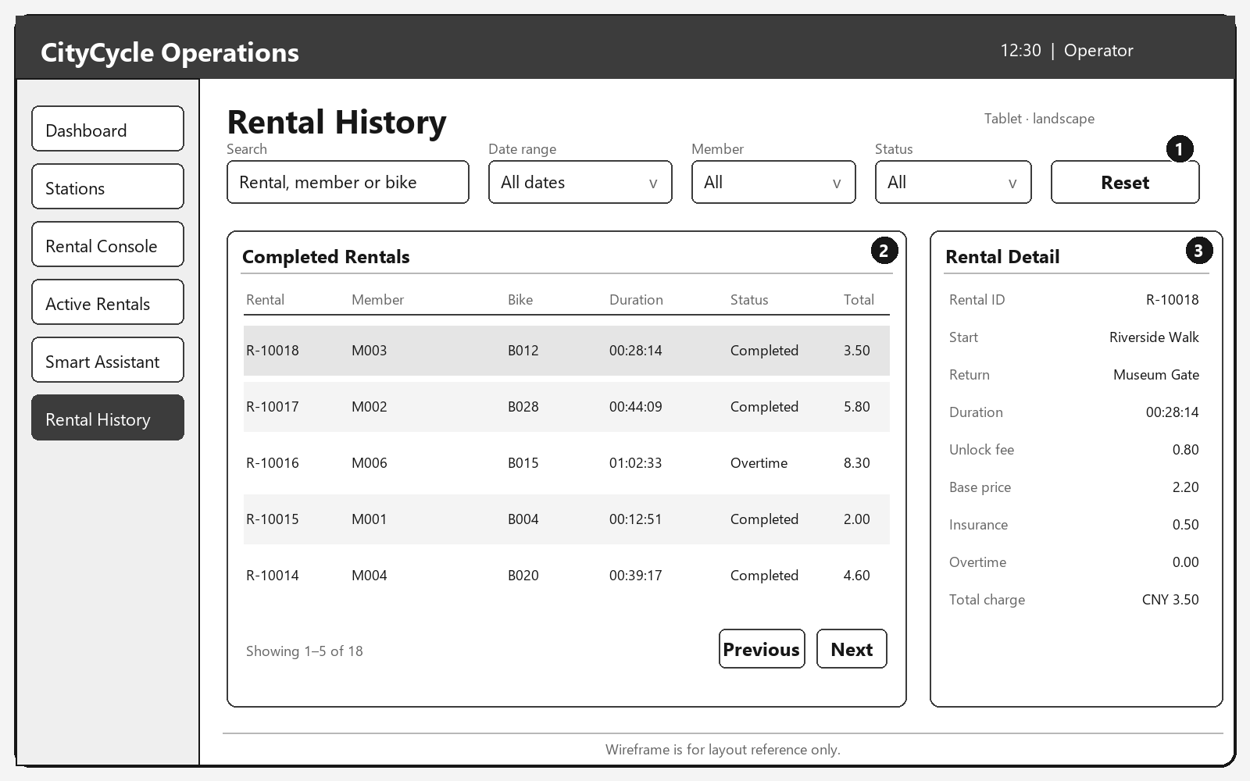
圖 WF-06 — 租借紀錄線框圖
線框圖僅供版面參考。
標註：1 搜尋與篩選 · 2 紀錄表格與分頁 · 3 已選租借詳情

資料與計算規則
檔案 | 用途
stations.json | 8 個站點；包含 capacity、distance、coordinates；不儲存可用量或健康狀態
bikes.json | 30 輛單車；狀態包含 Available、Maintenance、Rented；Rented 的 current_station_id 為 null
pricing_rules.json | 3 個方案；包含 15 秒的 "Quick Test"、計費、延長及超時區塊
members.json | 6 名會員；包含 tier 和 discount_rate
active_rentals.json | 3 筆種子租借；使用 seed_elapsed_seconds 建立本機時間戳
rental_history.json | 18 筆已完成紀錄；用於圖表、篩選及費用驗證

必要推導值
- docked bikes = current_station_id 等於該站 ID 的所有單車。
- empty docks = station.capacity - docked bikes。
- available bikes = docked bikes 中 status = Available 的數量。
- base charge = unlock_fee + base_price_per_30_minutes x ceiling(billing_minutes / 30) x (1 - discount_rate)。
- estimated total = base charge + insurance charge。
- final total = base charge + insurance charge + overtime charge。
- 所有金額在完整計算後四捨五入到兩位小數；不可在中間步驟逐次四捨五入。

初始站點測試向量
ID | 站點 | 可用單車 | 空車位 | 健康狀態
S001 | Central Square | 4 | 0 | "Critical"
S002 | Riverside Walk | 2 | 2 | "Normal"
S003 | City Museum | 0 | 3 | "Critical"
S004 | University Gate | 3 | 2 | "Normal"
S005 | Old Town Market | 2 | 1 | "Normal"
S006 | Tech Park | 3 | 1 | "Low"
S007 | South Gate | 1 | 1 | "Low"
S008 | Harbor Terminal | 3 | 2 | "Normal"

確定性測試案例
ID | 操作／輸入 | 預期結果
T01 | 首次啟動 | "Dashboard" = 可用單車 18、空車位 12、"Active" 2、"Overtime" 1
T02 | 站點緊急程度 | S003 City Museum 最緊急；AR001 最快進入超時
T03 | 拖曳 B001：S001 -> S003 | 調度成功；S001 與 S003 均變為 "Low"
T04 | 在 T03 前將可用單車拖曳至 S001 | 顯示 "Destination station is full" 並拒絕操作
T05 | 為 M005 建立租借 | 顯示 "Rental limit reached" 並拒絕操作
T06 | M004 + P_EXPLORER + "Add Ride Insurance" | "Estimated Total" = CNY 5.76
T07 | 等候 AR001 | 剩餘時間到達零後自動轉為 "Overtime"
T08 | AR003 初始超時狀態 | 超時區塊 = 1；超時費 = CNY 0.50
T09 | 租借期間重新啟動 | 從已儲存的時間戳重建狀態與時間
T10 | "History" 日期輸入 20260804 | 只保留 2026-08-04 的紀錄；無效日期不取代現有篩選
評分提示：評審可使用 "Quick Test" 方案，在短時間內驗證倒數、超時、延長、背景返回及還車流程。

參賽者說明
- 建立正確的套件名稱（Android）或組織識別碼（iOS）：org.citycycle.functionality.xx。
- 將完整專案儲存在 XX_CityCycle_Functionality 資料夾。
- 將產生的 Android 可執行檔命名為 XX_CityCycle_Functionality.apk，或將 iOS 可執行檔命名為 XX_CityCycle_Functionality.app，並放在專案資料夾根目錄。
- 專案、可執行檔及六份原始 JSON 必須放在 XX_CityCycle_Functionality 資料夾內。
- 將完整資料夾提交至指定 Git 儲存庫；只有截止時間前提交的版本會被評分。
- XX 代表你的工作站代碼。可使用比賽環境內允許的任何技術，但不得依賴網路服務完成核心功能。

提交檢查表
檢查 | 要求
應用程式執行 | 可執行檔可在評分裝置上啟動
命名 | 資料夾、可執行檔及識別碼符合指定規則
資料 | 包含六份 JSON，且首次啟動可離線運作
持久化 | 調度、租借、還車及設定在重新啟動後保持
Git | 完整資料夾於截止時間前推送

評分標準
模組 A：功能實作 — 總分 15.0 分
ID | 評分內容 | M/J | 分數
G1 | 應用程式全程保持平板橫向顯示。 | M | 0.1
G2 | 作業系統顯示正確應用程式名稱 "CityCycle Operations"。 | M | 0.1
G3 | 導覽列包含五個目的地、可正確導航且目前頁面高亮。 | M | 0.3
G4 | 首次啟動正確讀取六份 JSON，核心功能不需要網路。 | M | 0.2
G5 | 調度、租借、還車及設定在重新啟動後保持。 | M | 0.2
G6 | 拒絕操作時提供明確訊息且不改變既有資料。 | M | 0.1
D1 | 顯示四個統計值、緊急站點、最快超時租借及圖表區域。 | M | 0.2
D2 | 初始可用單車 18、空車位 12，計算正確。 | M | 0.3
D3 | 首次匯入後 "Active" 2、"Overtime" 1，計算正確。 | M | 0.2
D4 | 最需要單車站點依規則顯示 City Museum (S003)。 | M | 0.2
D5 | 最快進入超時租借依規則顯示 AR001。 | M | 0.2
D6 | 按目前日期及開始小時彙總完成租借並正確繪圖。 | M | 0.3
D7 | 其他頁面操作後 "Dashboard" 無需重新啟動即更新。 | M | 0.1
S1 | 站點卡顯示名稱、區域、容量、可用車、空位、距離和狀態。 | M | 0.2
S2 | 可用單車與空車位由 bikes.json 和 capacity 動態推導。 | M | 0.3
S3 | "Critical"、"Low"、"Normal" 狀態和臨界值計算正確。 | M | 0.4
S4 | 站點名稱搜尋不分大小寫並即時更新。 | M | 0.2
S5 | "District"、"Health"、"Has available bikes" 可複合篩選。 | M | 0.3
S6 | "Urgency" 排序及相同狀態的名稱次要排序正確。 | M | 0.2
S7 | "Available Bikes" 與 "Distance" 排序及名稱次要排序正確。 | M | 0.2
S8 | 拖放 B001 至 S003 成功，兩站計數與狀態同步更新。 | M | 0.3
S9 | 目的站無空位時拒絕調度且資料不變。 | M | 0.2
S10 | Rented 或 Maintenance 單車不可調度。 | M | 0.1
S11 | 成功調度後單車位置在重新啟動後保持。 | M | 0.1
R1 | 顯示會員、站點、單車、方案、保險、電話、費用和確認控制項。 | M | 0.2
R2 | 會員存在檢查及 8-12 位純數字電話驗證正確。 | M | 0.3
R3 | 單車選項只包含所選站點目前可用單車。 | M | 0.2
R4 | M005 已有兩筆租借，第三筆租借被拒絕。 | M | 0.3
R5 | 方案與保險選擇會立即更新費用。 | M | 0.2
R6 | 解鎖費、區塊、會員折扣、保險和兩位小數計算正確。 | M | 0.4
R7 | 成功租借建立時間戳、設定單車為 Rented 並清空 current_station_id。 | M | 0.4
R8 | 確認時單車已不可用會拒絕且不建立租借。 | M | 0.2
R9 | 租借成功後，站點、"Dashboard" 與 "Rentals" 同步更新。 | M | 0.2
R10 | 任何驗證失敗均不造成部分資料寫入。 | M | 0.1
A1 | 每筆顯示會員、單車、方案、狀態、時間、進度與費用。 | M | 0.2
A2 | "Active" 剩餘時間每秒減少。 | M | 0.3
A3 | 進度指示器依剩餘時間同步更新。 | M | 0.2
A4 | 到達零秒後自動由 "Active" 轉為 "Overtime"。 | M | 0.4
A5 | "Overtime" 經過時間持續向上計數。 | M | 0.2
A6 | 超時費按已開始的區塊計算並即時更新。 | M | 0.3
A7 | "Active" 延長會更新 planned_end_at、剩餘時間與基本費。 | M | 0.3
A8 | "Overtime" 延長後，依新的 planned_end_at 正確返回 "Active" 或維持 "Overtime"。 | M | 0.3
A9 | 還車站只列出有空位站點；滿站不可確認。 | M | 0.2
A10 | 完成還車後單車設為 Available 並移至目的站。 | M | 0.3
A11 | 完成紀錄包含正確實際時間及各費用欄位。 | M | 0.2
A12 | 背景返回或重新啟動後用時間戳重建正確狀態。 | M | 0.3
AI1 | 顯示三個建議問題、對話區、輸入框與 "Send" 按鈕。 | M | 0.2
AI2 | "Report system status" 回答即時四項統計。 | M | 0.4
AI3 | "Which station needs bikes most?" 使用比例、距離及 ID 次要排序。 | M | 0.4
AI4 | "Which rental will become overtime first?" 使用 planned_end_at 及 ID 次要排序。 | M | 0.3
AI5 | 無符合站點或 "Active" 租借時顯示指定的空結果文字。 | M | 0.2
AI6 | 其他輸入固定回覆 "CityCycle is ready to assist."。 | M | 0.1
H1 | 同時顯示種子紀錄與本機完成的租借紀錄。 | M | 0.2
H2 | 實際時間、基本費、保險、超時費和總額正確。 | M | 0.2
H3 | 會員篩選正確。 | M | 0.1
H4 | 起點或終點站篩選正確。 | M | 0.1
H5 | 三種日期格式均可解析，無效日期顯示錯誤。 | M | 0.2
H6 | 多個條件同時套用；無結果時顯示 "No rental records"。 | M | 0.2
H7 | 系統分享包含指定完整文字摘要。 | M | 0.2
J1 | 整體操作一致、狀態清楚、錯誤回饋友善且在平板上容易使用。0=無法正常使用；0.5=可運行但流程不完整；1.0=大部分功能順暢；1.5=全部流程直覺且一致。 | J | 1.5
總分 |  |  | 15.0

